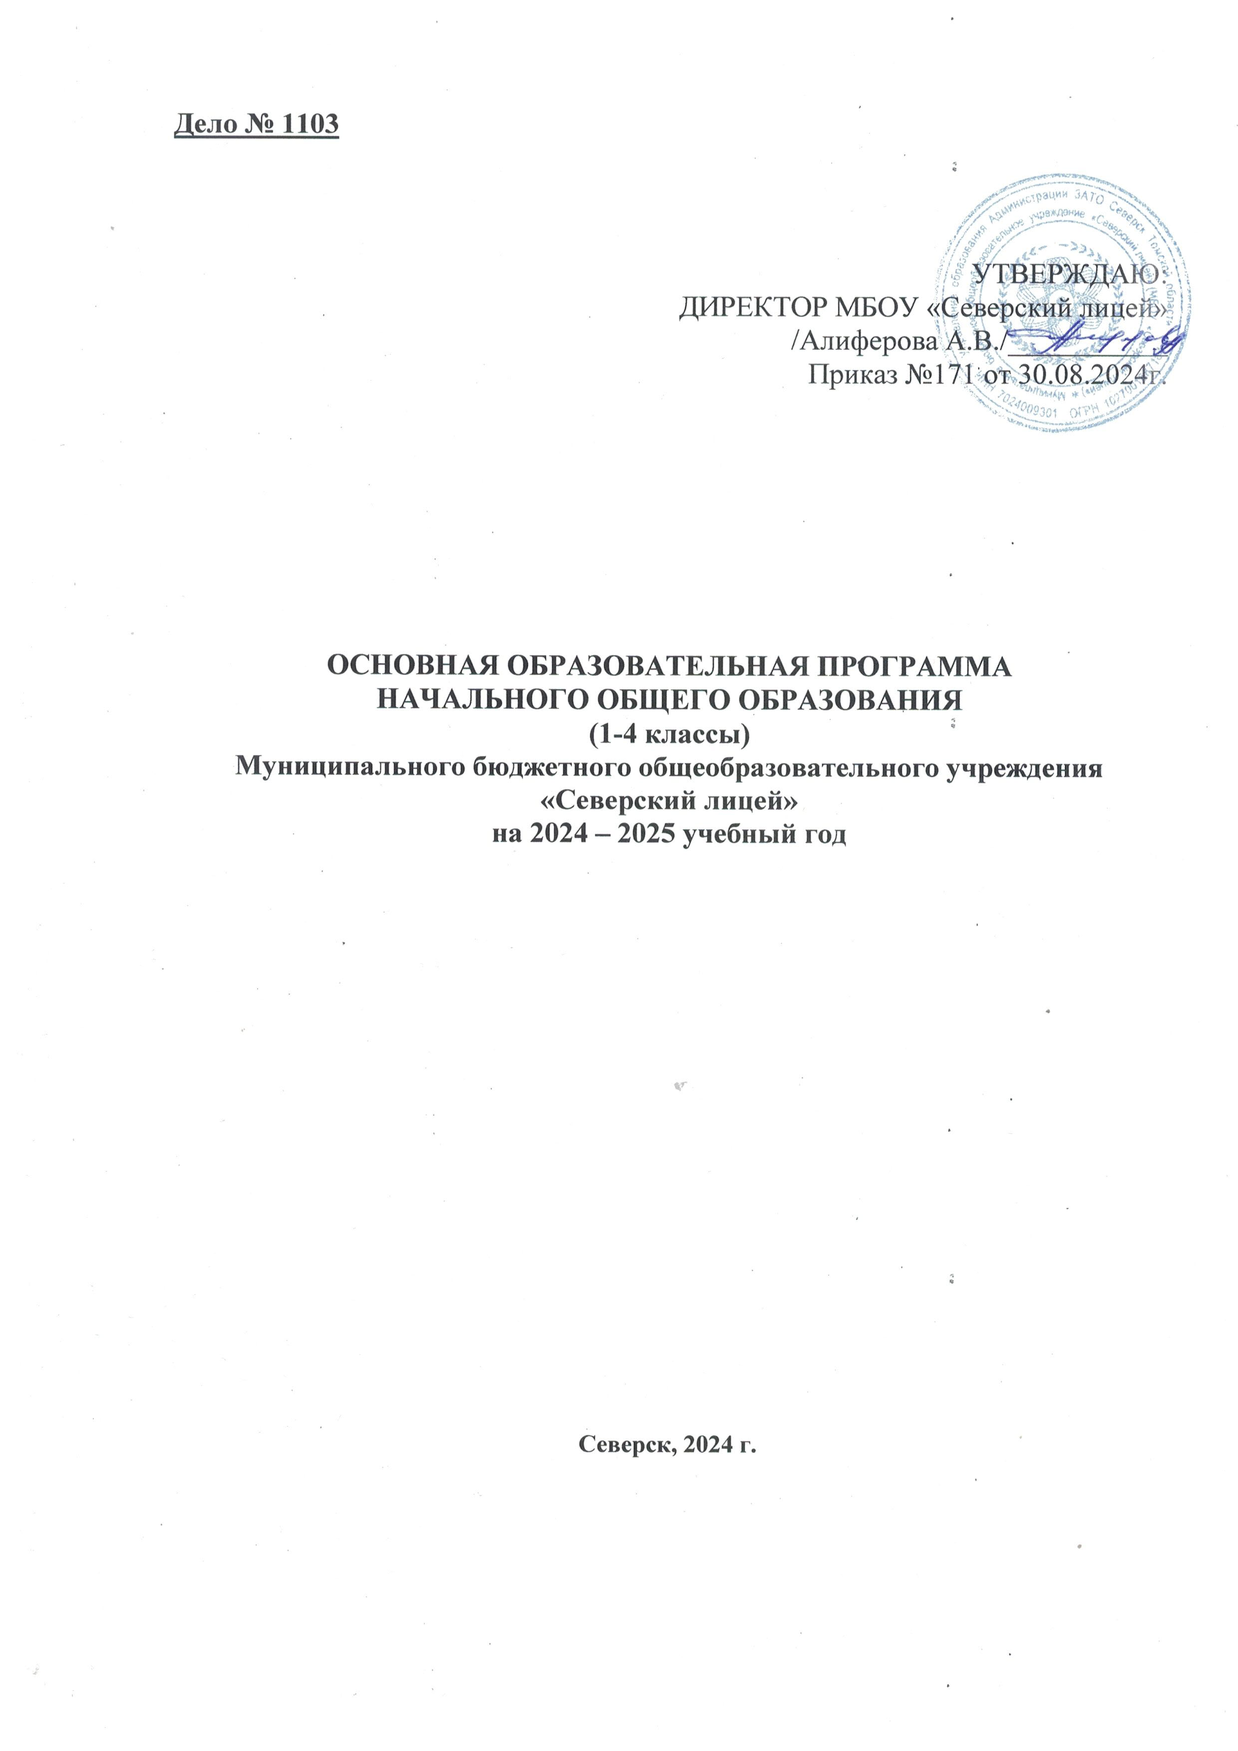

График оценочных процедур в 1-4 классах на 2024-2025 учебный год
На основании письма Департамента общего образования Томской области от 20.04.2022 № 57-2044 «О направлении рекомендаций по составлению графика оценочных процедур», было принято следующее решение:
- В первых классах в сентябре проводится Стартовая диагностика, в апреле – мае итоговые диагностические работы за 1 класс по математике, русскому языку, окружающему миру и литературному чтению. Проверяются планируемые предметные, метапредметные результаты, УУД и функциональная грамотность.
- Оценочные процедуры проводятся со всеми обучающимися 2-4 классов одновременно и составляют не менее 30 минут учебного времени. Оценочные процедуры проводятся не реже 1 раза в 3 недели по одному предмету. Не проводятся для обучающихся одного класса более одной оценочной процедуры в день. Количество оценочных процедур – не более 10% от общего количества часов по предмету.
  - График оценочных процедур во 2-4 классах по математике

2 класс | 3 класс | 4 класс
Входная административная контрольная работа по теме «Повторение» (вторая неделя сентября) | Входная административная контрольная работа по теме «Повторение» (вторая неделя сентября) | Входная административная контрольная работа по теме «Повторение» (вторая неделя сентября)
 | Контрольная работа №1 (третья неделя октября) | Контрольная работа №1 (вторая неделя октября)
Контрольная работа №1 (вторая неделя ноября) | Контрольная работа №2 (четвертая неделя ноября)
Административная контрольная работа за 1 полугодие №2 (вторая неделя декабря) | Административная контрольная работа за 1 полугодие №3 (четвертая неделя декабря) | Административная контрольная работа за 1 полугодие №2 (вторая неделя декабря)
Контрольная работа №3 (третья неделя января) |  | Контрольная работа №3 (третья неделя января)
Административная контрольная работа №4 по теме: «Решение текстовых задач. Формирование функциональной грамотности и УУД» (третья неделя февраля) | Административная контрольная работа №4 по теме: «Решение текстовых задач. Формирование функциональной грамотности и УУД» (вторая неделя февраля) | Административная контрольная работа по теме: «Решение текстовых задач. Формирование функциональной грамотности и УУД» (четвертая неделя февраля)
Контрольная работа №5 (третья неделя марта) | Контрольная работа №5 (вторая неделя марта) | Контрольная работа №5 (третья неделя марта)
Промежуточная аттестация. Комплексная работа на межпредметной основе по формированию функциональной грамотности и УУД (четвертая неделя апреля) | Промежуточная аттестация. Комплексная работа на межпредметной основе по формированию функциональной грамотности и УУД (четвертая неделя апреля) | Промежуточная аттестация в форме ВПР (вторая неделя апреля)
Промежуточная аттестация. Годовая контрольная работа (2-3 неделя мая) | Промежуточная аттестация. Годовая контрольная работа (2-3 неделя мая) | Промежуточная аттестация. Комплексная работа на межпредметной основе по формированию функциональной грамотности и УУД. (2-3 неделя мая)
Итого 8 оценочных процедур | Итого 8 оценочных процедур | Итого 8 оценочных процедур

  - График оценочных процедур по русскому языку во 2-4 классах.
 | 2 класс | 3 класс | 4 класс
сентябрь | Входной административный контрольный диктант по теме «Повторение» (четвертая неделя сентября) | Входной административный контрольный диктант по теме «Повторение» (четвертая неделя сентября) | Входной административный контрольный диктант по теме «Повторение» (третья неделя сентября)
октябрь | Проверочная работа по разделу «Лексика» (четвертая неделя октября)
ноябрь | Списывание с текста. Словарный диктант (четвертая неделя ноября) | Однокоренные слова и формы одного и того же слова. Диктант с грамматическим заданием (первая неделя ноября) | Контрольный диктант с грамматическим заданием по теме «Синтаксис» (первая неделя ноября)
ноябрь |  | Отработка правописания слов с удвоенными согласными. Проверочный диктант (четвертая неделя ноября)
декабрь |  | Резервный урок по разделу орфография. Проверочная работа по теме «Правописание слов с орфограммами в корне» (первая неделя декабря)
декабрь | Административный контрольный диктант с грамматическим заданием за 1 полугодие на изученные правила (безударные гласные) (третья неделя декабря) | Административный контрольный диктант с грамматическим заданием за 1 полугодие (вторая неделя декабря) | Административный контрольный диктант с грамматическим заданием за 1 полугодие
январь | Диктант на изученные правила (гласные после шипящих, сочетания ЧК, ЧН, ЧТ) (вторя неделя января)
 | Списывание с текста. Словарный диктант (четвертая неделя января)
Февраль |  | Резервный урок по разделу орфография. Проверочная работа по теме «Правописание безударных падежных окончаний имен прилагательных» (четвертая неделя февраля) | Резервный урок по разделу орфографии. Правописание безударных падежных окончаний имен прилагательных в единственном и во множественном числе Проверочная работа (первая неделя февраля)
Февраль |  |  | Административная проверочная работа по теме: «Личные местоимения» (третья неделя февраля)
Март | Диктант на изученные правила (орфограммы в корне) (вторая неделя марта) | Правописание окончаний имен прилагательных в единственном и во множественном числе. Диктант с грамматическим заданием (вторая неделя марта) | Настоящее, прошедшее и будущее время глагола. Контрольный диктант с грамматическим заданием. (первая неделя марта)
Март | Административная проверочная работа. Списывание с текста. (третья неделя марта) | Резервный урок по разделу орфография. Административная проверочная работа по теме Правописание безударных падежных окончаний имен прилагательных» (третья неделя марта)
апрель | Диктант на изученные орфограммы в корне слова (третья неделя апреля) |  | ВПР по русскому языку
Май | Промежуточная аттестация. Комплексная работа на межпредметной основе по формированию функциональной грамотности и УУД (первая неделя мая) | Промежуточная аттестация. Комплексная работа на межпредметной основе по формированию функциональной грамотности и УУД (первая неделя мая) | Промежуточная аттестация. Комплексная работа на межпредметной основе по формированию функциональной грамотности и УУД (первая неделя мая)
Май | Резервный урок по разделу развития речи. Проверочная работа (вторая неделя мая) | Резервный урок по разделу морфология. Проверочная работа (вторая неделя мая) | Резервный урок по разделу морфология. Проверочная работа по теме «Безударные личные окончания глаголов» (вторая неделя мая)
Май | Промежуточная аттестация. Годовой контрольный диктант с грамматическим заданием (вторая неделя мая) | Промежуточная аттестация. Годовой контрольный диктант с грамматическим заданием (вторая неделя мая) | Промежуточная аттестация. Годовой контрольный диктант с грамматическим заданием (вторая неделя мая)
Май | Резервный урок по разделу орфографии. Проверочная работа (третья неделя мая)
Итого | 13 | 11 | 11

  - Во 3-4 классах проводятся 8 словарных диктантов (1 раз в месяц с сентября по апрель). Словарные диктанты в 3-4 классах оценочными процедурами не являются.

- График оценочных процедур по окружающему миру во 2-4 классах.

 | 2 класс | 3 класс | 4 класс
октябрь | Тематическая проверочная работа по разделу «Наша Родина - Россия» (первая неделя октября)
декабрь |  | Проверочная работа по разделу «Многообразие растений и животных» (четвертая неделя декабря)
январь |  |  | Проверочная работа по теме «Формы земной поверхности» (первая неделя января)
январь | Тематическая проверочная работа по разделу «Человек и природа» (вторая неделя января) |  | Административная проверочная работа по теме «Природные зоны» (вторая неделя января)
февраль | Административная проверочная работа «Безопасность в быту, на воде, в лесу» (третья неделя февраля) | Административная проверочная работа теме «Человек – часть природы. Строение тела человека» (первая неделя февраля)
апрель | Промежуточная аттестация. Комплексная работа на межпредметной основе по формированию функциональной грамотности и УУД. (четвертая неделя апреля) | Промежуточная аттестация. Комплексная работа на межпредметной основе по формированию функциональной грамотности и УУД. (четвертая неделя апреля) | Промежуточная аттестация в форме ВПР по окружающему миру
май |  | Проверочная работа по теме «Наша Родина – Российская Федерация» (третья неделя мая) | Промежуточная аттестация. Комплексная работа на межпредметной основе по формированию функциональной грамотности и УУД. (2-3 неделя мая)
май |  |  | Проверочная работа по теме «История Отечества» (третья неделя мая)
Итого: | 4 | 4 | 5

- График оценочных процедур по литературному чтению во 2-4 классах.

 | 2 класс | 3 класс | 4 класс
сентябрь |  |  | Тематическая проверочная работа по итогам раздела «Фольклор – народная мудрость» (четвертая неделя сентября)
октябрь | Тематическая проверочная работа по итогам раздела «Фольклор» (первая неделя октября) | Тематическая проверочная работа по итогам раздела «Фольклор» (устное народное творчество) (первая неделя октября)
октябрь | Тематическая проверочная работа по итогам раздела «Звуки и краски осенней природы» (третья неделя октября) |  | Тематическая проверочная работа по итогам раздела «Творчество А.С. Пушкина» (третья неделя октября)
ноябрь |  | Тематическая проверочная работа по итогам раздела «Творчество А.С. Пушкина» (третья неделя ноября) | Тематическая проверочная работа по итогам раздела «Жанровое многообразие творчества Л.Н. Толстого» (вторая неделя ноября)
декабрь |  | Административная проверочная работа «Диагностика читательской грамотности» (вторая неделя декабря)
декабрь | Административная проверочная работа «Диагностика читательской грамотности» (третья неделя декабря) | Тематическая проверочная работа по итогам раздела «Творчество «Л.Н. Толстого» (третья неделя декабря) | Административная проверочная работа «Диагностика читательской грамотности» (третья неделя декабря)
январь | Тематическая проверочная работа по итогам раздела «Звуки и краски зимней природы» (третья неделя января) |  | Тематическая проверочная работа по итогам раздела «Литературная сказка» (первая неделя января)
февраль | Тематическая проверочная работа по итогам раздела «О детях и дружбе» (четвертая неделя февраля) |  | Тематическая проверочная работа по итогам раздела «Произведения о детях и для детей» (третья неделя февраля)
март | Тематическая проверочная работа по итогам раздела «Звуки и краски весенней природы» (третья неделя марта) | Тематическая проверочная работа по итогам раздела «Взаимоотношения человека и животных» (первая неделя марта) | Тематическая проверочная работа по итогам раздела «Произведения о животных и родной природе» (третья неделя марта)
март |  | Тематическая проверочная работа по итогам раздела «Картины природы в произведениях поэтов и писателей IX – XX века» (вторая неделя марта)
апрель | Тематическая проверочная работа по итогам раздела «О наших близких и семье» (вторая неделя апреля) | Тематическая проверочная работа по итогам раздела «Произведения о детях» (четвертая неделя апреля) | Тематическая проверочная работа по итогам раздела «О Родине, героические страницы истории» (третья неделя апреля)
 | Промежуточная аттестация. Комплексная работа на межпредметной основе по формированию функциональной грамотности и УУД. (четвертая неделя апреля) | Промежуточная аттестация. Комплексная работа на межпредметной основе по формированию функциональной грамотности и УУД. (четвертая неделя апреля)
май
май | Тематическая проверочная работа по итогам раздела «Зарубежные писатели – сказочники» (вторая неделя мая) | Тематическая проверочная работа по итогам раздела «Зарубежная литература»  (вторая неделя мая) | Промежуточная аттестация. Комплексная работа на межпредметной основе по формированию функциональной грамотности и УУД. (2-3 неделя мая)
Итого | 9 | 9 | 9

- По предметам «Труд (технология)», «Изобразительное искусство» проводится одна оценочная процедура – Промежуточная аттестация в форме творческой работы на третьей неделе мая.

